Miért van most annyi árvaszúnyog a Balatonnál?
Bár az elmúlt hetekben zavaróan zümmögő árvaszúnyogok lepték el a Balaton-partot, a napközben a partmenti növényzeten pihenő, zöldes színű rovar egyáltalán nem csíp, így nem kell tőlük tartanunk.
Augusztusban a Chironomus balatonicusok, azaz a balatoni árvaszúnyogok is „kivették rendes nyári szabadságukat”, és milliószámra lepték el a part menti területeket. Noha jelenlétük nem túl kellemes, főleg az esti órákban, a HUN-REN Balatoni Limnológiai Kutatóintézet (BLKI) kutatói szerint lényeges szerepet töltenek be a tó anyagforgalmában. Ugyanis az árvaszúnyogok az algákat elfogyasztva, azon felnőve, alapvető táplálékot biztosítanak a halak és a víz mentén élő madarak, kététűek számára.
Az árvaszúnyogok lárvája tó üledékében nevelkedik, és onnan rajzik ki, jellemzően két nagyobb hullámban, tavasz végén és nyár elején, valamint augusztusban és szeptemberben. Mennyiségük általában nagyon eltér a tó egyes területei között, főleg a szigligeti és a keszthelyi medencékben gyakoribb, de évente is változhat a mennyisége. A BLKI szerint ez azért van, mert e faj mennyiségét a táplálékukként szolgáló mikroszkopikus algák mennyisége befolyásolja. Ahol és amikor nagyon kevés volt az alga a megelőző időszakban, ott szinte alig találkozhattunk árvaszúnyogokkal. Ám amikor az algák mennyiségét jellemző klorofill-a koncentráció átlépi a 20 mikrogramm / liter értéket, azt követően az árvaszúnyogok nagyon felszaporodhatnak, magasabb algatermés esetén akár tömeges szintet is elérve.
Érdekesség, hogy a Chironomus balatonicus az 1980-as és az 1990-es években nagyon gyakori volt a tóban, gyakran az embereket is zavaró (az ideinél is sokkalta nagyobb!) mértékű rajzásokkal. A vízminőség javulásával párhuzamosan visszaesett az algák száma, így az 1990-es évek végétől napjainkig csak viszonylag ritkán és inkább csak a tó nyugati részein találkozhattunk e fajjal, írják a BLKI honlapján. Idén a tartósan magas vízhőmérsékletnek is köszönhetően a tó egészében több lett az alga az előző évekhez képest, ez pedig a szokásosnál nagyobb árvaszúnyog-állomány kialakulását eredményezte.
Bár ezek a szúnyogok nem csípnek, puszta és hangos jelenlétük is kellemetlen lehet. Ezt napközben úgy tudjuk elkerülni, hogy a pihenő helyükként szolgáló bokrokat és fákat nem bolygatjuk, illetve figyelembe vesszük, hogy éjjel ezeket a rovarokat erősen vonzza a fény.
Sajtókapcsolat:
- Torda Júlia, kommunikációs vezető
- torda.julia@hun-ren.hu
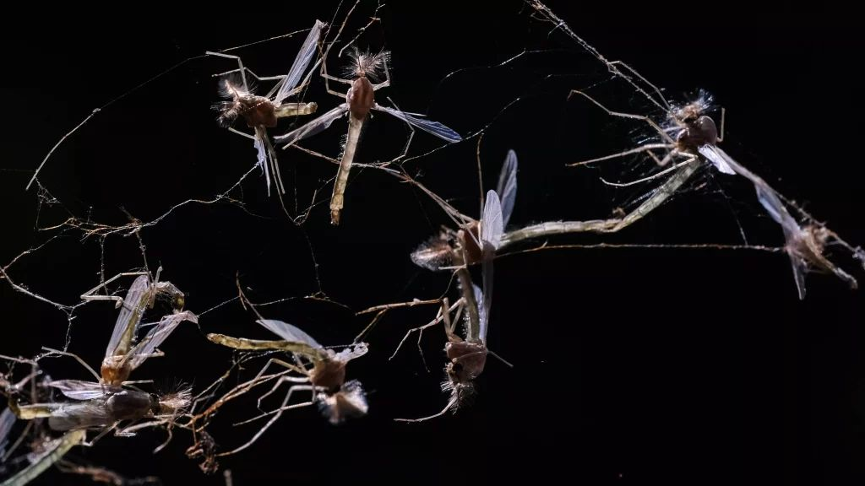 | © HUN-REN BLKI
Eredeti tartalom: HUN-REN Magyar Kutatási Hálózat
Továbbította: Helló Sajtó! Üzleti Sajtószolgálat
Ez a sajtóközlemény a következő linken érhető el:

